Placas tectônicas: Movimento de placas muda relevo
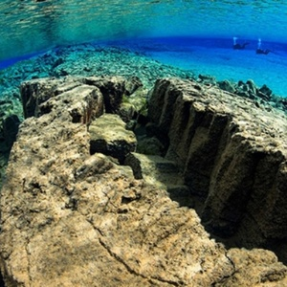
Vão entre duas placas tectônicas na Islândia
- Deriva continental: Pangeia deu origem aos continentes
Quando os pesquisadores do século 19 e início do século passado observavam as diferentes formas de relevo, perguntavam-se por que alguns lugares possuíam montanhas elevadas com picos pontiagudos, outros eram montanhas arredondadas e outros eram planícies (áreas amplas e planas, geralmente muito baixas).
Para tentar explicar a questão, chegaram a propor que a Terra estava se expandindo (crescendo como um pão de queijo ou um bolo no forno) e conforme se expandia apareciam essas diferenças de altitude e formas da superfície (essas desigualdades são chamadas de relevo).
Outros pesquisadores pensavam que a Terra estaria se encolhendo como uma ameixa que seca e ao encolher apareceriam as montanhas e depressões.
Então o pesquisador Alfred Wegener elaborou a teoria da deriva continental.
A teoria foi confirmada com o surgimento da teoria de movimento das placas tectônicas.

Placas tectônicas
A teoria da Tectônica de Placas afirma que o planeta Terra é dividido em várias placas tectônicas (como uma bola de capotão, mas com gomos irregulares e de diferentes tamanhos) que se movimentam, pois estão flutuando sobre o magma (como a lava vulcânica derretida que sai dos vulcões). Ao se movimentarem, formam as montanhas mais recentes (dobramentos modernos), fossas oceânicas, atividade vulcânica, terremotos, cordilheiras meso-oceânicas, tsunamis, etc.
A Terra é formada por várias camadas, as três principais são: núcleo, manto e crosta. Existem várias subdivisões, algumas aparecem na figura abaixo:
- 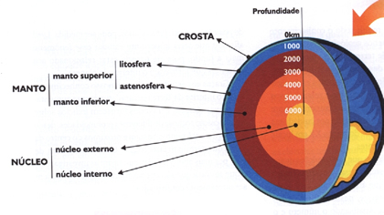
Camadas da Terra
A crosta é a camada superficial da Terra e é formada, principalmente por silício e alumínio (por isso ela também é chamada de Sial, abreviação dos dois componentes) e o manto é formado principalmente por silício e magnésio (também chamado de Sima) e apresenta subdivisões como a litosfera e a astenosfera; a litosfera faz contato com a crosta e é sólida, enquanto a astenosfera é uma camada de rocha derretida.

Flutuando no magma
As placas apresentam uma densidade menor (em média 2,8) que a do magma (em média 3,2) e por isso as placas "flutuam" no magma da astenosfera que é tão quente (geralmente mais de 1.000ºC) que se apresenta derretido, portanto quase líquido, mas muito viscoso.
Como todo líquido quente, o magma gira e ao girar empurra as placas em um certo sentido. Então, elas podem se chocar:
- 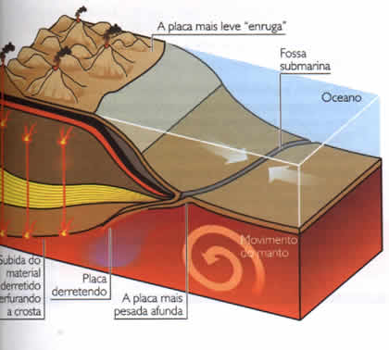
Zona de convergência, que resulta na formação de dobramentos modernos e fossas oceânicas.
ou se afastar:
- 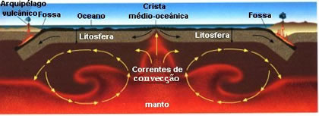
Zona divergente no centro da figura, que resulta na formação da crista médio-oceânica.
Os dois processos vão provocar resultados diferentes na superfície terrestre.
Uma grande parte da atividade vulcânica e dos abalos sísmicos mais fortes (terremotos) estão localizados nas bordas das placas tectônicas. Se compararmos os mapas abaixo para relacionar esses fenômenos, perceberemos que os limites das placas tectônicas e a localização dos terremotos e vulcões coincidem e se concentram em volta do oceano Pacífico (por isto esta região é chamada de Círculo de Fogo do Pacífico).
- 